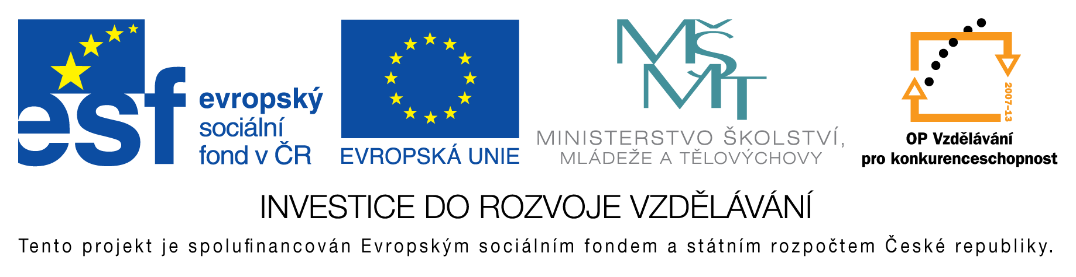

**EU peníze do škol - CZ.1.07/1.4.00/21.3290**

Modernizace výuky

**FORMULÁŘ K PREZENTACI VÝUKOVÉHO MATERIÁLU**

|  |  |
| --- | --- |
| ŠABLONA: I/2 | POŘADOVÉ ČÍSLO VZDĚL. MAT.: 27 |
| VZDĚLÁVACÍ OBLAST: Jazyk a jazyková komunikace | POČET LISTŮ: 2 |
| VZDĚLÁVACÍ OBOR: Český jazyk a literatura | AUTOR VZDĚL. MAT.: Mgr. Jana Kadečková |
| NÁZEV VZDĚL. MAT.: Irena Dousková – Hrdý Budžes | VYTVOŘENO: 30. 11. 2012 |

Autor výukového materiálu si ponechává autorská práva, škola disponuje neomezenou licenci k jeho využití.

**Metodický návod k výukovému materiálu:**

Ukázka nabízí učiteli vysvětlit žákům ich-formu vyprávění, vidění a vnímání světa dospělých dětmi, obraz období normalizace

**Klíčová slova:**

Ich-forma vyprávění

Naivita

Komičnost a tragikomičnost

Normalizace

Komunistický režim - totalita

**Vlastní hodnocení výukového materiálu:**

Žák vysvětlí ich-formu vyprávění – její účel. Pochopí období normalizace. Uvědomí si, že děti vidí svět dospělých svýma očima, podle svých zkušeností.